**فرض محروس**

**شعبة علوم الحياة و الارض**

**الكيميـــاء (7 نقط)**

**نعتبر محلولا مائيا  لحمض الميثانويك تركيزه و حجمه، قياس عند  أعطى  .**

1. **أكتب معادلة التفاعل الذي يحدث عند إذابة الحمض في الماء و أنشئ الجدول الوصفي للتفاعل.**
2. **أعط تعبير نسبة التقدم النهائي  لهذا التفاعل بدلالة  و التركيز  للمذاب المأخوذ واحسب قيمته.**

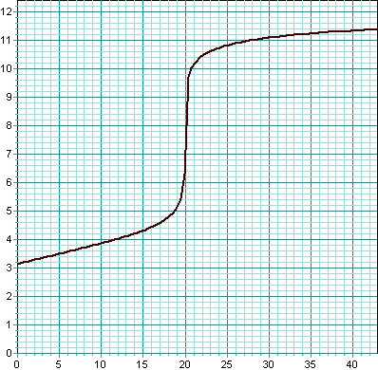

**pH**

**12**

**11**

**10**

**9**

**8**

**7**

**6**

**5**

**4**

**3**

**2**

**1**

**0**

**0**

**5**

**10**

**15**

**20**

**25**

**30**

**35**

**40**

**VB(ml)**

1. **أعط تعبير ثابتة الحمضية  بدلالة  و لحمض الميثانويك واحسب قيمتها.**
2. **نعتبر محلولين  لحمض و  لحمض لهما نفس التركيز قياس المحلولين أعطى .**
   1. **ما هو الحمض الذي يتفكك أكثر في الماء (الحمض الأقوى)؟ علل جوابك.**
   2. **نعتبر ثابتة الحمضية ل و ثابتة الحمضية ل أي الحمضين ثابتة حمضيته أكبر؟ علل جوابك.**
3. **نأخذ حجما  من محلول  لحمض الميثانويك تركيزه ثم نعايره بواسطة محلول لهيدروكسيد الصوديوم  تركيزه  يمثل الشكل جانبه منحنى المعايرة.**
   1. **حدد إحداثيات نقطة التكافؤ .**
   2. **أ حسب  تركيز المحلول قبل المعايرة.**

**الفيزيـــاء (13 نقط)**

**تمرين 1**

**R**

**K**

**E**



**C**



**نركب مكثفا سعته  مفرغ بدئيا مع موصل أومي مقاومته و مولد قوته الكهرمحركة  و قاطع التيار. عند لحظة  نغلق  و نعاين بواسطة راسم تذبذب ذاكراتي، التوتر  بين مربطي المكثف ونحصل على المنحى الممثل جانبه.**

1. **أوجد المعادلة التفاضلية التي يحققها التوتر.**
2. **حل المعادلة يكتب على الشكل . أوجد تعبير  و .**

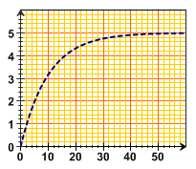

**A**

**t (ms)**

**t (ms)**

1. **حدد مبيانيا  واستنتج قيمة  سعة المكثف.**
2. **ما قيمة التوتر بين مربطي المكثف في النظام الدائم.**
3. **لتكن  اللحظة التي يصل فيها التوترإلى نصف قيمته القصوية .عين مبيانيا قيمة  وبين أن .**
4. **نركب المكثف السابق(مشحون كليا) مع وشيعة مقاومتها مهملة ومعامل تحريضها** 
   1. **أوجد المعادلة التفاضلية التي يحققها التوتر بين مربطي المكثف.**
   2. **حل هذه المعادلة يكتب على الشكل: **

**L**





* 1. **حدد تعبير الدور الخاص واحسب قيمته.**
  2. **باعتبار الشروط البدئية اوجد تعبير كل من  و .**
  3. **أكتب تعبير كل من  التوتر بين مربطي المكثف و  شدة التيار المار في الدارة، و  شحنة المكثف.**
  4. **مثل في نفس المنحنى كل من  ؛  و .**
  5. **أعط تعبير  الطاقة الكلية المخزونة في الدارة واحسب قيمتها.**
  6. **نعتبر أن الوشيعة لها مقاومة  غير مهملة ما هي المعادلة التفاضلية التي يحققها التوتر  بين مربطي المكثف في هذه الحالة وكيف يكون شكل ذبذبات .**

**تمرين2.**

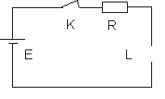

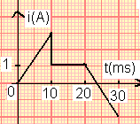

**يمرتيار كهربائي, شدتهi كما هو موضح في المنحنى جانبه, بين مربطي**

**وشيعة معامل تحريضها L=0,5H ومقاومتها مهملة.**

**1- اوجد شدة التيار المار في الدارة في المجال .**

**2- اوجد تعبير التوتر بين مربطي الوشيعة في المجال.**

**3- نربط الوشيعة السابقة على التوالي مع موصل اوميR وقاطع التيارK**

**ومولد قوته الكهرمحركةE كما هو موضح في الشكل جانبه.**

**3-1- في لحظة t من النظام الدائم نفتح قاطع التيارK . فسر الظاهرة الملاحظة.**

**3-2- اعط تركيب يمكن من تفادي الظاهرة معللا التركيب.**